Вариант 18.

Ставится задача исследовать, как влияет заявленная потребность в работниках (в тыс.чел.) (EMPLDEC_Q) на норму безработицы в среднем за период в млн. чел. (UNEMPL_Q_SH) в России.

Решение

1. Построение спецификации эконометрической модели.
Привести постановку задачи построения модели парной линейной регрессии. Выбрать эндогенную переменную. Сделать предположения относительно знаков (положительный или отрицательный) параметров модели.

В данном случае зависимой переменной выступает норма безработицы в среднем за период в млн человек (UNEMPL_Q_SH), поскольку именно она рассматривается как величина, зависящая от других факторов. В роли независимой переменной используется заявленная потребность в работниках (в тыс. человек) (EMPLDEC_Q), так как предполагается, что её изменения могут оказывать влияние на уровень безработицы. Между нормой безработицы и заявленной потребностью в рабочей силе потенциально может существовать обратная зависимость: повышение спроса на работников способно сопровождаться уменьшением числа безработных, и наоборот. В этой связи ожидается, что коэффициент при переменной EMPLDEC_Q может иметь отрицательный знак. Тем не менее, для подтверждения направления и величины влияния необходим анализ фактических данных и проведение эконометрического моделирования, которое позволит установить статистическую значимость и оценить характер взаимосвязи между переменными.

2. Исследование взаимосвязи данных показателей с помощью диаграммы рассеяния и коэффициента корреляции.
Построить график диаграммы рассеяния зависимой переменной с экзогенным фактором. Оценить коэффициент корреляции между объясняемой и объясняющей переменными. Проанализировать тесноту и направление связи между потребностью в работниках и нормой безработицы и сделать вывод о возможности построение линейной модели парной регрессии между соответствующими показателями. Проверить значимость коэффициента корреляции.

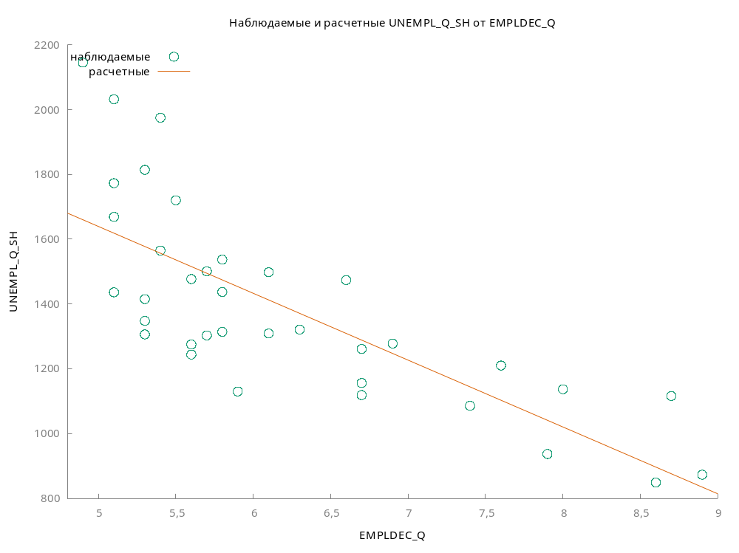

Коэффициенты корреляции, наблюдения 1 - 36
5% критические значения (двухсторонние) = 0,3291 для n = 36

EMPLDEC_Q | UNEMPL_Q_SH
1,0000 | -0,7579 | EMPLDEC_Q
 | 1,0000 | UNEMPL_Q_SH

H0: корреляция отсутствует
H1: корреляция присутствует
$$р-значение=0,0000→принимаем H1$$

Коэффициент корреляции -0,7579 говорит о сильной обратной линейной связи между двумя переменными. Отрицательное значение коэффициента означает, что при увеличении одной переменной, другая переменная будет снижаться.

3. Оценка параметров модели парной регрессии.
Оценить параметры модели. Выпишите полученное уравнение регрессии нормы безработицы на потребность в работниках. Дайте экономическую интерпретацию параметрам модели. Отобразите на графике исходные данные и результаты моделирования.

Модель 1: МНК, использованы наблюдения 1-36
Зависимая переменная: UNEMPL_Q_SH

 | Коэффициент | Ст. ошибка | t-статистика | p-значение
const | 10,0792 | 0,584552 | 17,24 | <0,0001 | ***
EMPLDEC_Q | −0,00278482 | 0,000411032 | −6,775 | <0,0001 | ***

Среднее завис. перемен | 6,208333 |  | Ст. откл. завис. перем | 1,120555
Сумма кв. остатков | 18,70030 |  | Ст. ошибка модели | 0,741626
R-квадрат | 0,574485 |  | Исправ. R-квадрат | 0,561970
F(1, 34) | 45,90326 |  | Р-значение (F) | 8,64e-08
Лог. правдоподобие | −39,29216 |  | Крит. Акаике | 82,58432
Крит. Шварца | 85,75136 |  | Крит. Хеннана-Куинна | 83,68970

$$UNENPL.Q.SH=-0,00278482*EMPLDEC.Q+10,0792$$

Коэффициент −0,00278482 при независимой переменной (заявленная потребность в работниках) показывает, что рост потребности в рабочей силе на 1 тысячу человек сопровождается снижением нормы безработицы в среднем на 0,00278482 млн человек.
Следовательно, модель демонстрирует обратную зависимость между потребностью в работниках и уровнем безработицы: увеличение спроса на рабочую силу уменьшает безработицу, тогда как сокращение спроса приводит к её росту.

t(34, 0,05) = 1,691

Переменная | Коэффициент | 90 доверительный интервал
const | 10,0792 | (9,09080, 11,0677)
EMPLDEC_Q | -0,00278482 | (-0,00347985, -0,00208980)

t(34, 0,025) = 2,032

Переменная | Коэффициент | 95 доверительный интервал
const | 10,0792 | (8,89128, 11,2672)
EMPLDEC_Q | -0,00278482 | (-0,00362014, -0,00194950)

t(34, 0,005) = 2,728

Переменная | Коэффициент | 99 доверительный интервал
const | 10,0792 | (8,48435, 11,6741)
EMPLDEC_Q | -0,00278482 | (-0,00390628, -0,00166336)

Все доверительные интервалы полностью расположены ниже нулевого значения, что указывает на высокую статистическую значимость влияния потребности в работниках на уровень безработицы. Значение коэффициента стабильно и сохраняет отрицательный знак при любом уровне доверия, что подтверждает наличие устойчивой линейной обратной зависимости: увеличение спроса на рабочую силу сопровождается снижением безработицы.
График остатков демонстрирует, что ошибки распределены вокруг нулевой линии и не образуют систематического рисунка. Колебания остатков выглядят случайными, без выраженных трендов или продолжительных последовательных отклонений, а их разброс остается достаточно равномерным.

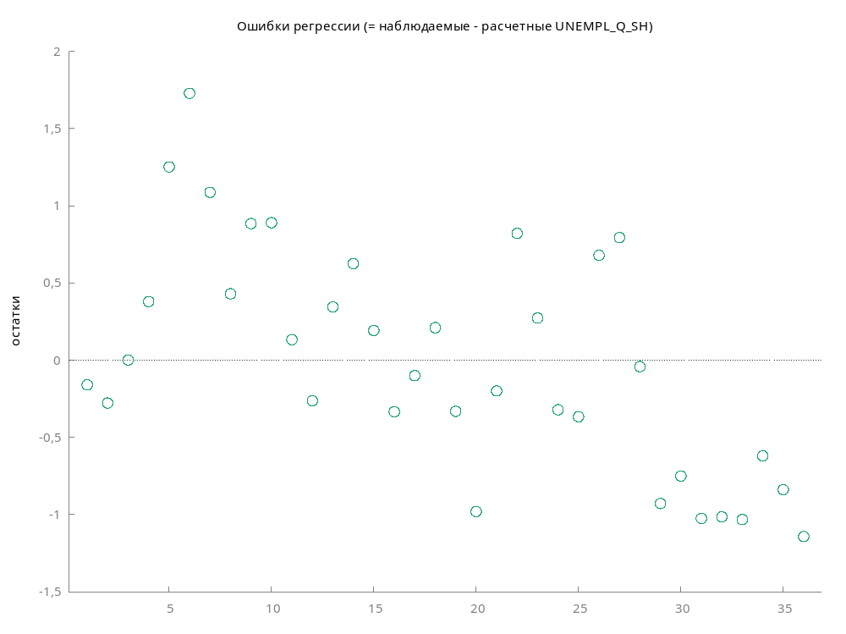
Это означает, что модель не пропускает существенных нелинейностей и не демонстрирует выраженного нарушения предпосылки случайного характера возмущений. Визуальных признаков гетероскедастичности или автокорреляции в графике нет.

4. Оценивание качества спецификации модели.
Проверить статистическую значимость регрессии в целом. Проверить статистическую значимость оценок параметров. Оценить точность модели с помощью средней относительной ошибки аппроксимации. Сделайте выводы качестве уравнения регрессии.

H0: уравнение не значимо в целом
H1: уравнение значимо

Р-значение (F) 8,64e-08
$$p-значение=8,64e-08→принимаем H1,$$
$$уравнение значимо с вероятность 99\%$$

H0: коэффициент статистически не значим и не отличается от нуля
H1: коэффициент статистически значим и отличается от нуля

$$p-значение=8,64e-08→принимаем H1,$$
$$EMPLDEC.Q значим с вероятность 99\%$$

Статистика для оценки прогноза использовано наблюдений - 36

Средняя ошибка (ME) 1,4556e-015
Корень из средней квадратичной ошибки (RMSE) 0,72073
Средняя абсолютная ошибка (MAE) 0,59596
Средняя процентная ошибка (MPE) -1,1108
Средняя абсолютная процентная ошибка (MAPE) 9,6371
U-cтатистика Тейла (Theil's U) 0,057335

MAPE = 9,6371%, качество нашей модели отличное, так как:

- MAPE < 10% – отличное качество модели
- 10% < MAPE < 20% – хорошее качество модели
- 20% < MAPE < 30% – среднее качество модели
- MAPE > 30% – плохое качество модели

В целом уравнение регрессии можно оценить как довольно хорошее и надежное.

R-квадрат 0,574485

Это означает, что $UNEMPL.Q.SH$ (норма безработицы) объясняется EMPLDEC.Q (заявленной потребностью в работниках) на 57,44%.

6. Проверка предпосылки теоремы Гаусса-Маркова о гомоскедастичности случайных возмущений.
Выполнить визуальный анализ гетероскедастичности с помощью графиков. Привести поверку по одному из тестов: Уайта, Бреуша – Пагана, ГолдфельдаКвандта. Сделать выводы. При необходимости предложить вариант корректировки гетероскедастичности.

H0: остатки гомоскедастичны. – хорошо
H1: остатки гетероскедастичны. – плохо

Тест Вайта (White) на гетероскедастичность
Тест Вайта (White) на гетероскедастичность
МНК, использованы наблюдения 1-36
Зависимая переменная: uhat^2

коэффициент ст. ошибка t-статистика p-значение
-----------------------------------------------------------------
const 3,97094 1,74723 2,273 0,0297 **
EMPLDEC_Q −0,00427981 0,00240928 −1,776 0,0849 *
sq_EMPLDEC_Q 1,23481e-06 8,07375e-07 1,529 0,1357

Неисправленный R-квадрат = 0,156401

Тестовая статистика: TR^2 = 5,630435,
р-значение = P(Хи-квадрат(2) > 5,630435) = 0,059892

$$p-значение=0,059892→остатки гетероскедастичны$$

Поскольку в нашем случае наличие подтверждается гетероскедастичность, то следует от неё избавиться. Для этого нам необходимо внести подправки:
- В форме Уайта (убирает влияние гетероскедастичности)
- В форме Невье-Веста (убирает влияние и гетероскедастичности и автокорреляции в остатке)

Выходим в основное меню, заходим в раздел «данные», там выбираем «структура данных», затем меняем структуру данных и строим модель ещё раз. Получаем новую модель. Затем в разделе «Модель» переходим в «тесты» и выбираем «р-значение статистики Дарбина-Уотсона».

Статистика Дарбина-Уотсона = 0,539966

H1: положительная автокорреляция
p-значение = 3,36419e-008
H1: отрицательная автокорреляция
p-значение = 1
Поскольку подтверждается положительная автокорреляция, то выбираем подправку Навье-Веста. Перестраиваем модель еще раз, с учетом подправки.

Модель 3: МНК, использованы наблюдения 1-36
Зависимая переменная: UNEMPL_Q_SH
Робастные оценки стандартных ошибок (с поправкой на гетероскедастичность), вариант HC1

 | Коэффициент | Ст. ошибка | t-статистика | p-значение
const | 10,0792 | 0,668957 | 15,07 | <0,0001 | ***
EMPLDEC_Q | −0,00278482 | 0,000443980 | −6,272 | <0,0001 | ***

Среднее завис. перемен | 6,208333 |  | Ст. откл. завис. перем | 1,120555
Сумма кв. остатков | 18,70030 |  | Ст. ошибка модели | 0,741626
R-квадрат | 0,574485 |  | Исправ. R-квадрат | 0,561970
F(1, 34) | 39,34315 |  | Р-значение (F) | 3,82e-07
Лог. правдоподобие | −39,29216 |  | Крит. Акаике | 82,58432
Крит. Шварца | 85,75136 |  | Крит. Хеннана-Куинна | 83,68970
параметр rho | 0,746534 |  | Стат. Дарбина-Уотсона | 0,539966

Сравним p-значение, которое мы получили изначально и без влияния гетероскедастичности и автокорреляции в остатке.
Изначальное p-значение $EMPLDEC.Q=8,64e-08$
Новое p-значение $EMPLDEC.Q= 3,82e-07$

Теперь проверим значимость уравнения в целом.

Изначальное $p-значение=8,64e-08$
Новое $p-значение=3,82e-07$

Мы видим, что значения стали меньше, но все еще входят в интервал значимости на 99%, поэтому можем сделать вывод о том, что влияние гетероскедастичности и автокорреляции в остатке были незначительными.

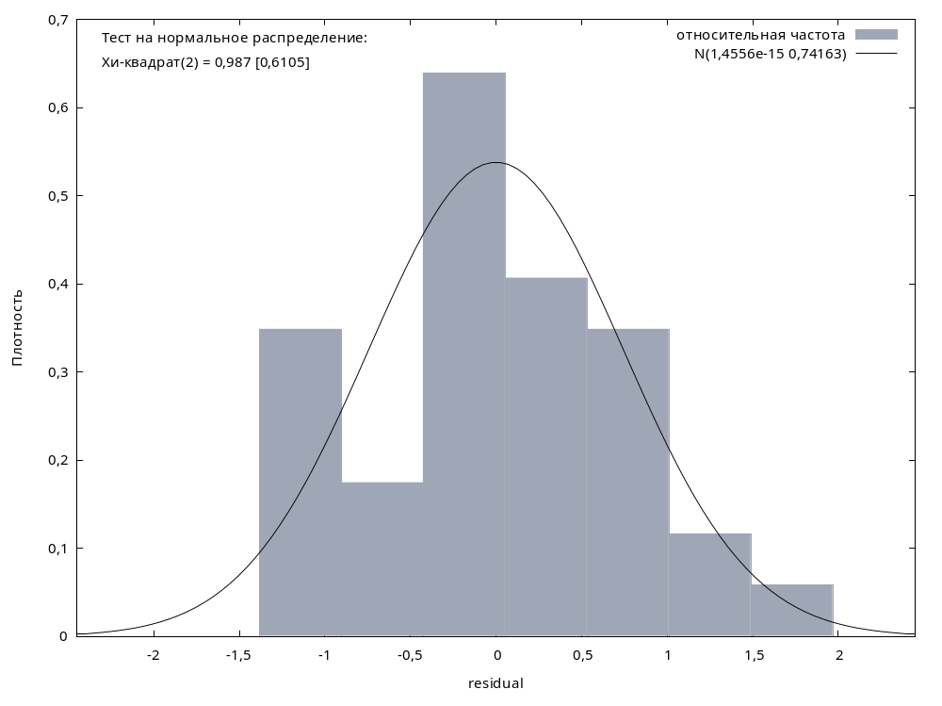
Нулевая гипотеза - нормальное распределение:
Хи-квадрат(2) = 0,987 р-значение 0,61051
Полученное p-значение заметно выше общепринятых уровней значимости, поэтому нет оснований отвергать нулевую гипотезу о нормальном распределении остатков. Это означает, что предположение о нормальности случайных ошибок соблюдается.
График нормальной вероятностной бумаги демонстрирует, что точки расположены близко к диагональной линии. Незначительные отклонения наблюдаются лишь в хвостовых частях распределения, что является типичной особенностью экономических данных и не указывает на отклонение от нормальности.

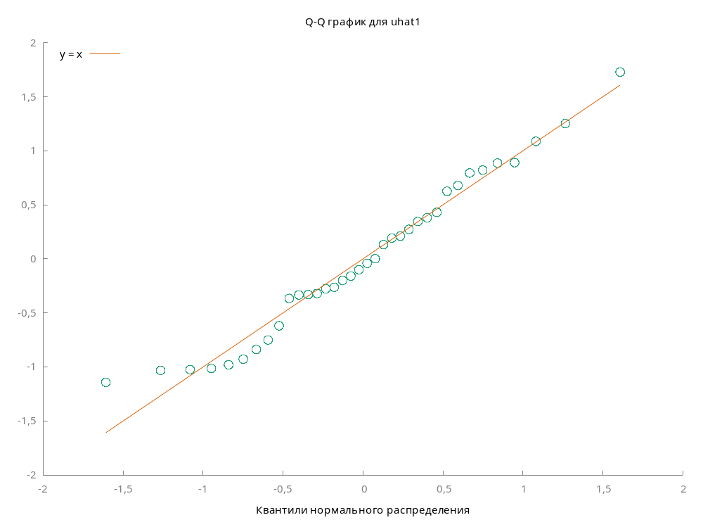

В целом Q–Q график дополнительно подтверждает, что остатки распределены нормально и не имеют систематических отклонений.

Описательная статистика, использованы наблюдения 1 - 36
для переменной uhat1 (36 наблюдений)
Среднее | Медиана | Минимум | Максимум
1,4556e-015 | -0,071116 | -1,1423 | 1,7286
Ст. откл. | Вариация | Асимметрия | Эксцесс
0,73095 | 5,0216e+014 | 0,27619 | -0,63040
5% Проц. | 95% Проц. | Межквартильный размах | Пропущенные набл.
-1,0489 | 1,3234 | 1,1332 | 0

Асимметрия остатков равна 0,27619, что говорит о слабой положительной асимметрии. Это означает, что распределение слегка смещено вправо, и положительные ошибки встречаются немного чаще или имеют чуть большую величину.

7. Проверка предпосылки теоремы Гаусса-Маркова об отсутствии автокорреляции случайных возмущений.
Выполнить визуальный анализ автокорреляции остатков с помощью графика. Привести результаты тестирования на отсутствие автокорреляции случайных возмущений с помощью теста Дарбина -Уотсона. Сделать выводы. При необходимости предложить вариант корректировки автокорреляции.

Выполнено в пункте 6.

8. Множественная регрессия.
В связи с тем, что объясняющая переменная представляет собой временной ряд, одной из составляющих компонент которого может быть сезонная волна, необходимо учесть эту структуру для дальнейшего прогноза, вводя фиктивные переменные для соответствующих кварталов. Постройте график изменения потребности в работниках во времени с целью визуального выявления сезонной волны.

Построение модели начнём с анализа уровней ряда, представленных на графике.

9. Построение спецификации эконометрической модели множественной регрессии.
Введите необходимое количество фиктивных переменных, характеризующих степень влияния каждого квартала в отдельности. Постройте многофакторную модель динамики потребности в работниках. Оцените качество и значимость модели и отдельных ее параметров. Поясните экономический смысл параметров при фиктивных переменных сдвига при исследовании сезонных колебаний.

Из анализа графика следует, что на уровни ряда оказывают влияние факторы сезонности (с одинаковой амплитудой) и возможно небольшой тренд, поэтому в качестве спецификации модели выберем аддитивную форму:

$$EMPLDEC.Q=β_{0}+β_{1}*t+δ_{1}d_{1t}+δ_{2}d_{2t}+δ_{3}d_{3t}+ε_{t}$$

$$d_{i}=\left\{\begin{aligned}1 для квартала i \\ 0 в остальных случаях\end{aligned}, i=1,2,3\right.$$

Данные для оценки модели представлены ниже:

year | district | t | UNEMPL_Q_SH | EMPLDEC_Q | d1 | d2 | d3
2008 | 1 | 1 | 6,70 | 1156,00 | 1 | 0 | 0
2008 | 2 | 2 | 5,80 | 1437,00 | 0 | 1 | 0
2008 | 3 | 3 | 5,80 | 1537,00 | 0 | 0 | 1
2008 | 4 | 4 | 6,90 | 1278,00 | 0 | 0 | 0
2009 | 1 | 5 | 8,90 | 873,00 | 1 | 0 | 0
2009 | 2 | 6 | 8,70 | 1116,00 | 0 | 1 | 0
2009 | 3 | 7 | 8,00 | 1137,00 | 0 | 0 | 1
2009 | 4 | 8 | 7,90 | 937,00 | 0 | 0 | 0
2010 | 1 | 9 | 8,60 | 849,00 | 1 | 0 | 0
2010 | 2 | 10 | 7,60 | 1210,00 | 0 | 1 | 0
2010 | 3 | 11 | 6,70 | 1261,00 | 0 | 0 | 1
2010 | 4 | 12 | 6,70 | 1119,00 | 0 | 0 | 0
2011 | 1 | 13 | 7,40 | 1086,00 | 1 | 0 | 0
2011 | 2 | 14 | 6,60 | 1474,00 | 0 | 1 | 0
2011 | 3 | 15 | 6,10 | 1498,00 | 0 | 0 | 1
2011 | 4 | 16 | 6,10 | 1309,00 | 0 | 0 | 0
2012 | 1 | 17 | 6,30 | 1321,00 | 1 | 0 | 0
2012 | 2 | 18 | 5,50 | 1720,00 | 0 | 1 | 0
2012 | 3 | 19 | 5,10 | 1669,00 | 0 | 0 | 1
2012 | 4 | 20 | 5,10 | 1436,00 | 0 | 0 | 0
2013 | 1 | 21 | 5,70 | 1501,00 | 1 | 0 | 0
2013 | 2 | 22 | 5,40 | 1975,00 | 0 | 1 | 0
2013 | 3 | 23 | 5,30 | 1814,00 | 0 | 0 | 1
2013 | 4 | 24 | 5,40 | 1565,00 | 0 | 0 | 0
2014 | 1 | 25 | 5,60 | 1477,00 | 1 | 0 | 0
2014 | 2 | 26 | 5,10 | 2032,00 | 0 | 1 | 0
2014 | 3 | 27 | 4,90 | 2145,00 | 0 | 0 | 1
2014 | 4 | 28 | 5,10 | 1773,00 | 0 | 0 | 0
2015 | 1 | 29 | 5,60 | 1275,00 | 1 | 0 | 0
2015 | 2 | 30 | 5,70 | 1303,00 | 0 | 1 | 0
2015 | 3 | 31 | 5,30 | 1348,00 | 0 | 0 | 1
2015 | 4 | 32 | 5,60 | 1244,00 | 0 | 0 | 0
2016 | 1 | 33 | 5,90 | 1130,00 | 1 | 0 | 0
2016 | 2 | 34 | 5,80 | 1314,00 | 0 | 1 | 0
2016 | 3 | 35 | 5,30 | 1415,00 | 0 | 0 | 1
2016 | 4 | 36 | 5,30 | 1306,00 | 0 | 0 | 0

Модель 4: МНК, использованы наблюдения 1-36
Зависимая переменная: EMPLDEC_Q

 | Коэффициент | Ст. ошибка | t-статистика | p-значение
const | 1125,23 | 121,485 | 9,262 | <0,0001 | ***
t | 10,2219 | 4,22528 | 2,419 | 0,0216 | **
d1 | −113,668 | 124,078 | −0,9161 | 0,3667
d2 | 199,777 | 123,717 | 1,615 | 0,1165
d3 | 216,555 | 123,501 | 1,753 | 0,0894 | *

Среднее завис. перемен | 1390,000 |  | Ст. откл. завис. перем | 304,9826
Сумма кв. остатков | 2125225 |  | Ст. ошибка модели | 261,8313
R-квадрат | 0,347190 |  | Исправ. R-квадрат | 0,262957
F(4, 31) | 4,121758 |  | Р-значение (F) | 0,008592
Лог. правдоподобие | −248,8274 |  | Крит. Акаике | 507,6549
Крит. Шварца | 515,5725 |  | Крит. Хеннана-Куинна | 510,4183
параметр rho | 0,857153 |  | Стат. Дарбина-Уотсона | 0,288998

$$EMPLDEC.Q=1125,23+10,2219*t-113,668*d_{1}+199,777*d_{2}+216,555*d_{3}$$

Параметры модели имеют следующий экономический смысл:
- Коэффициент при временном факторе (10,2219): Этот коэффициент показывает, как изменение времени (t) влияет на потребность в работниках. Значение 10,2219 указывает на то, что с каждым увеличением времени на единицу (например, год), потребность в работниках увеличивается на 10,2219 тыс. человек.
- Коэффициенты при фиктивных переменных сдвига (d1, d2, d3): Эти коэффициенты показывают, как сезонные колебания влияют на потребность в работниках в разных кварталах года. Значительные и статистически значимые коэффициенты указывают на то, что сезонные факторы оказывают влияние на потребность в работниках. Например, коэффициент -113,668 при d1 означает, что в первом квартале потребность в работниках снижается на 113,668 тыс. человек по сравнению с базовым уровнем.

Общее уравнение модели говорит о том, что потребность в работниках зависит от временного фактора (увеличение по времени), а также от сезонных колебаний, что позволяет учесть сезонные вариации в потребности в работниках в разных кварталах года.

Качество модели можно охарактеризовать как удовлетворительное. Значение коэффициента детерминации R-квадрат = 0,347190 показывает, что модель объясняет примерно 35% вариации уровня безработицы. Такой результат является допустимым для социально-экономических данных, в которых зависимая переменная формируется под воздействием большого числа факторов. Значение F-статистики, равное 4,121758 при p-value = 0,008592, подтверждает, что модель статистически значима в целом и включённые переменные совместно оказывают заметное влияние на уровень безработицы.
Статистика Дарбина–Уотсона равна 0,288998, что указывает на выраженную положительную автокорреляцию остатков. Это свидетельствует о том, что модель не отражает временную зависимость данных, что типично для экономических временных рядов. В результате стандартные ошибки коэффициентов могут оказаться заниженными. Для улучшения качества модели целесообразно рассмотреть добавление авторегрессионного члена AR(1) или применение динамических регрессионных методов.

Тест Хеннинга–Кунна (параметр q = 0,857153) показывает отсутствие признаков гетероскедастичности.
Построенная модель позволяет выявить влияние временного тренда и сезонных факторов на динамику заявленной потребности в работниках. Результаты регрессии демонстрируют, что временной фактор оказывает статистически значимое положительное воздействие на переменную EMPLDEC_Q: со временем спрос на рабочую силу возрастает. Значимый положительный коэффициент при переменной t подтверждает стабильную тенденцию роста потребности в работниках за рассматриваемый период. Таким образом, модель отражает общую направленность изменения спроса на рабочую силу и частично учитывает сезонные колебания, однако низкая величина R² и сильная автокорреляция остатков указывают на необходимость дальнейшей доработки динамической структуры модели, включая возможное добавление лагов зависимой переменной или иных экономических факторов, влияющих на спрос на работников.

10. Прогнозирование экзогенной переменной - потребности в работниках.
Использовать построенную многофакторную модель с фиктивными переменными для прогнозирования потребности в работниках на ближайший квартал.

По оценённой модели построим прогноз на 1-й квартал 2017 года.

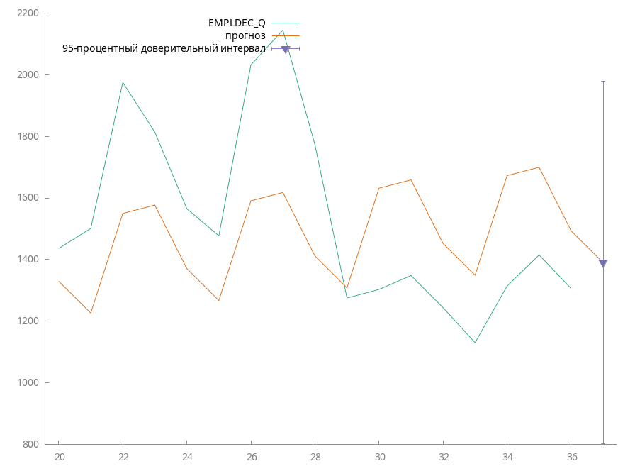

Для 95% доверительных интервалов, t(31, 0,025) = 2,040

Набл. | EMPLDEC_Q | прогнозирование | ст. ошибка | 95% доверительный интервал
2017 | не определено | 1389,77 | 288,642 | (801,082, 1978,46)

11. Прогнозирование эндогенной переменной - количества безработных.
Используя прогнозную оценку потребности в работниках, построить точечный и интервальный прогноз с вероятностью 0,9 (α=0,1) исследуемого уровня нормы безработицы на ближайший квартал.

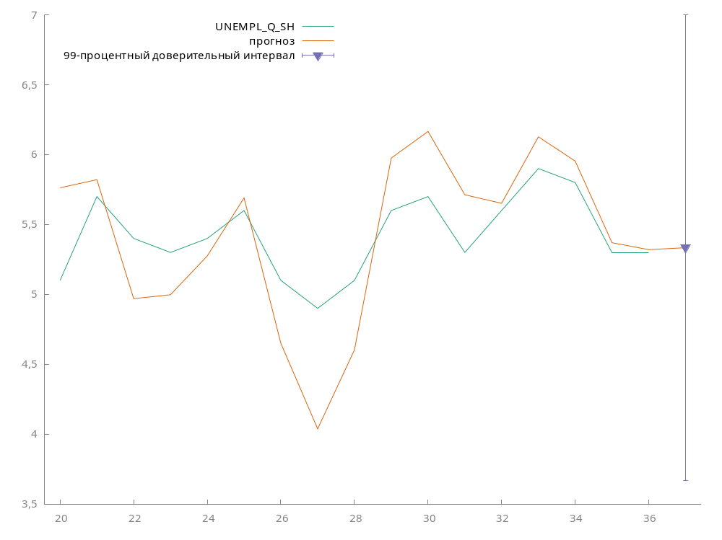

Для 99% доверительных интервалов, t(30, 0,005) = 2,750

Набл. | UNEMPL_Q_SH | прогнозирование | ст. ошибка | 99% доверительный интервал
2017 | не определено | 5,33403 | 0,605293 | (3,66948, 6,99858)

12. Представить результаты моделирования и прогнозирования в графическом формате

Выполнено в предыдущих пунктах.

